Základní popisné statistiky a grafy: ANALYZE - DESCRIPTIVE STATISTICS - FREQUENCIES
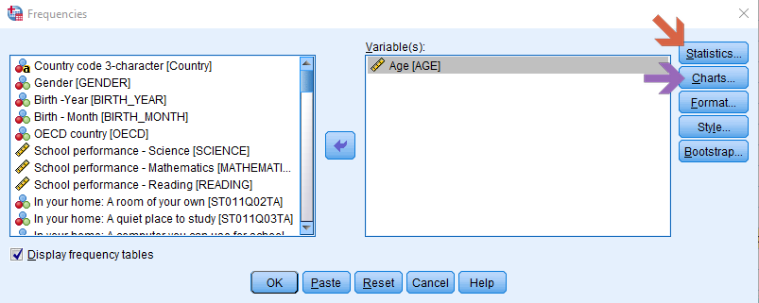
Tlačítko CHARTS umožňuje vytvářet základní typy grafů.

Kontingenční tabulky: ANALYZE - DESCRIPTIVE STATISTICS - CROSSTABS
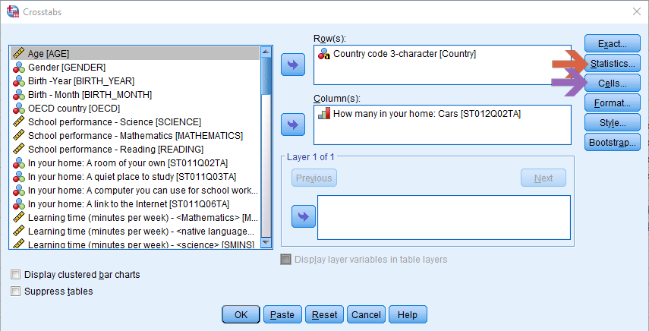
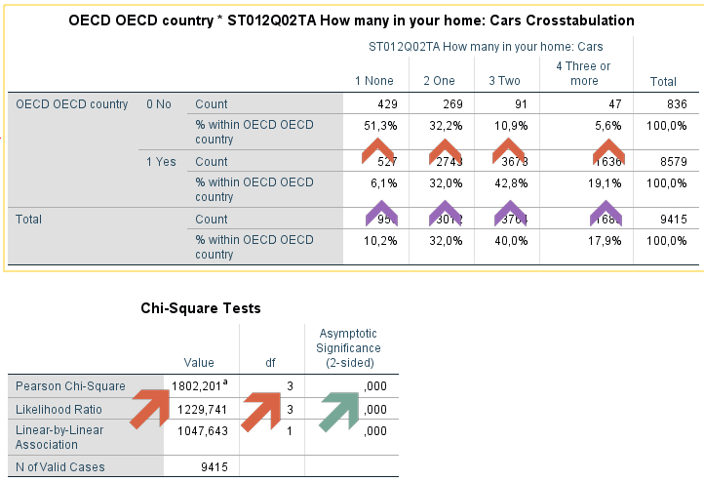

Státy OECD a neOECD se statisticky významně liší v počtu aut na jednu rodinu (χ²(3) = 1802,201; p < 0.001).

Histogram je graf, který ukazuje distribuci (tvar) rozložení dat u spojitých proměnných (věk, váha, výška, atd.). Umožňuje rychlou inspekci vlastností rozložení (extrémy, šikmost, strmost, odlehlá pozorování, normalita rozložení, atd.). (v příkladu je uveden graf pro rozložení věku učitelů)
ANALYZE - DESCRIPTIVE STATISTICS - FREQUENCIES (tlačítko CHARTS -> HISTOGRAM)
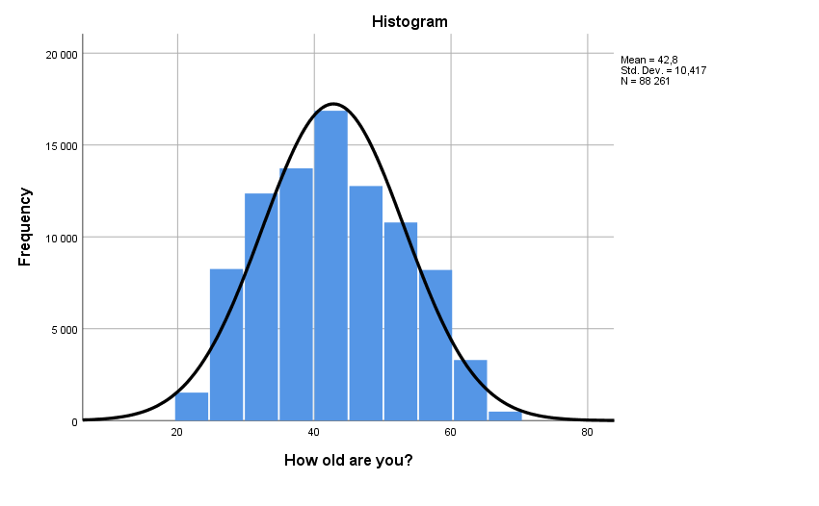
Krabicový graf (box plot) je vhodný pro rychlou orientace (porovnání) variabilitu dat u různých skupin pomocí jejich kvartilů. Střední “krabicová“ část diagramu je shora ohraničena 3. kvartilem, zespodu 1. kvartilem a mezi nimi se nachází linie vymezující medián. Boxploty obsahují také linie vycházející ze střední části diagramu kolmo nahoru a dolů, tzv. vousy, vyjadřující variabilitu dat pod prvním a nad třetím kvartilem. Odlehlé hodnoty, tzv. outliery, pak mohou být vykresleny jako jednotlivé body. (v příkladu je uveden graf pro rozložení věku učitelů v různých zemích)
GRAPHS - LEGACY DIALOGS - BOXPLOT...

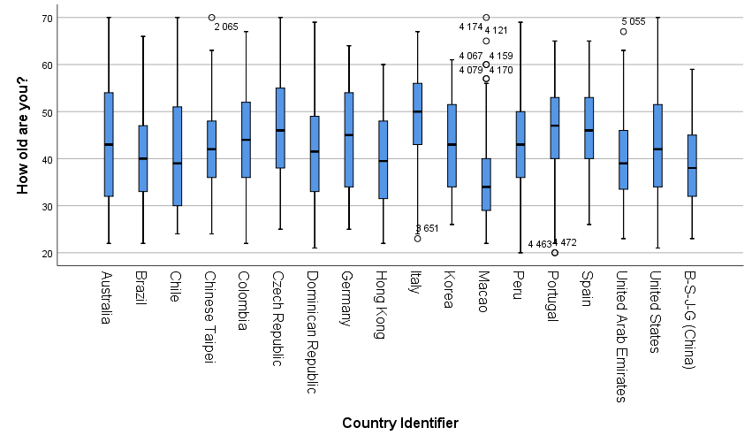

KORELACE (vztah mezi proměnnými)
ANALYZE - CORRELATE - BIVARIATE
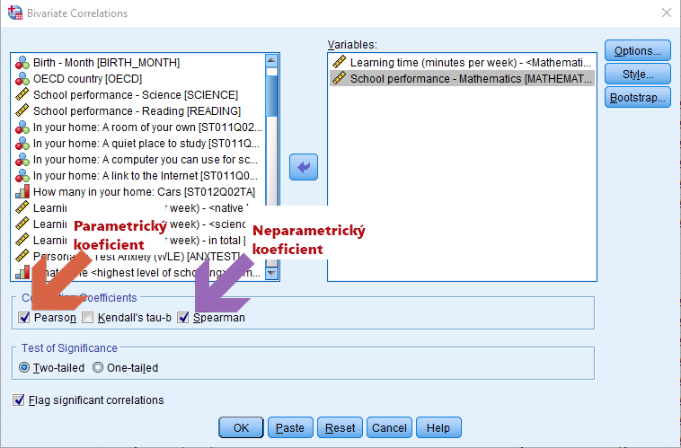

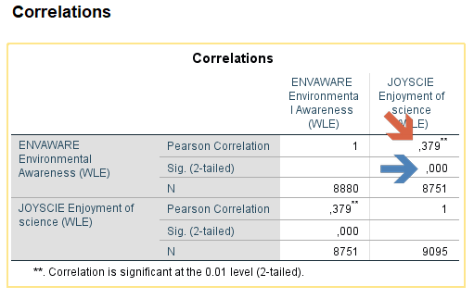
Zjistili jsme, že mezi enviromentálním povědomím studentů (ENVAWARE) a zájmem o přírodní vědy (JOYSCIE) existuje statisticky významný pozitivní vztah (r=0,379; p < 0.001).

http://statistics-help-for-students.com/How_do_I_report_Pearsons_r_and_scatterplots_in_APA_style.htm#.W_10kehKgwE

POROVNÁNÍ SKUPIN
ANALYZE - COMPARE MEANS - INDEPENDENT-SAMPLES T TEST

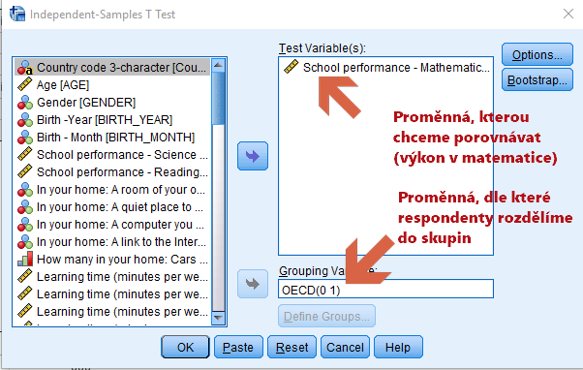
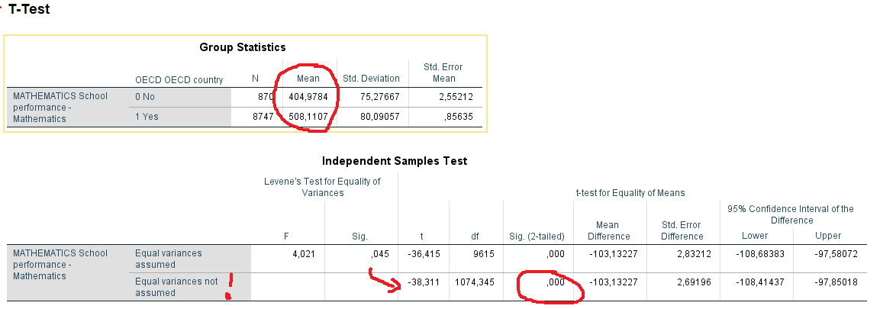

Zjistili jsme, že existuje statisticky významný rozdíl mezi žáky ze zemí OECD (M = 508,11; SD = 80,10) a zemí mimo OECD (M = 404,98; SD = 75,28) ve školním výkonu v matematice; t(1074,348) = -38,31, p < 0.001.

http://statistics-help-for-students.com/How_do_I_report_independent_samples_T_test_data_in_APA_style.htm#.W_10OOhKgwE

